Ammut
Figura ibrida di leone, coccodrillo e ippopotamo, divoratrice del cuore dei defunti giudicati colpevoli. 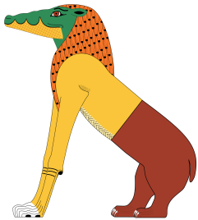
Amon
Divinità locale di Tebe, il cui nome significa "Colui che è nascosto': elevato al rango di sovrano degli dèi nella sua forma di Amon-Ra. Era venerato a Karnak.
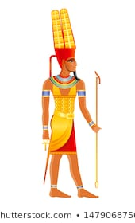
Anubi
Dio a testa di canide, patrono degli imbalsamatori e custode delle necropoli.
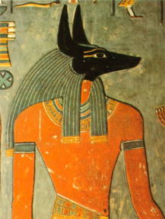
Atum
Grande dio creatore conosciuto come "Colui che si è generato da sé"; al pari di Ra. Il centro del suo culto era principalmente Eliopoli.
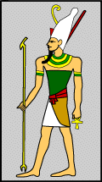

Bes
Dio dal grottesco aspetto di nano, protettore della sfera domestica e delle partorienti.
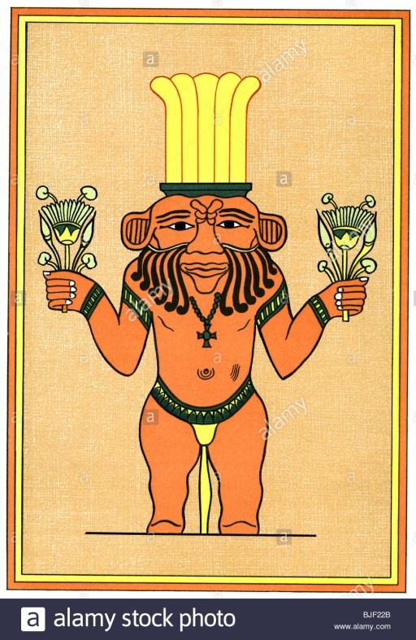
Geb
Figlio di Shu e Tefnut, personifica la Terra ed è raffigurato come un uomo dall'incarnato verde.
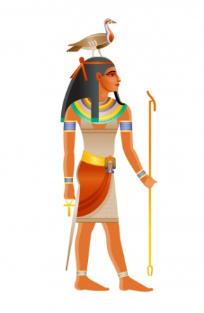
Hathor
Dea dell'amore, della gioia e della bellezza, spesso raffigurata sotto forma di vacca. Il suo nome significa "Dimora di Horo" quale protettrice del dio, del faraone e di tutti i defunti; era venerato a Dendera.
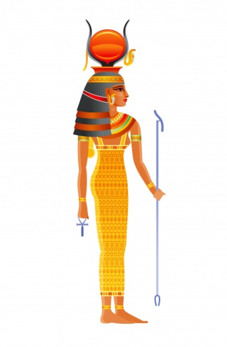
Horus
Per lo più raffigurato sotto le sembianze di falco, il figlio di Iside e Osiride fu concepito dopo la rinascita del padre che egli vendicò e al quale succedette; egli è il dio cui ogni faraone regnante si identificava.
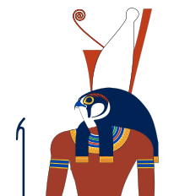
Iside
Grande dea della magia che ricompose il corpo smembrato di Osiride, creando cosi la prima mummia, e generò Horo. Il suo nome veniva scritto con il segno geroglifico del trono; il tempio dedicatole sull'isola di File costituì l'ultimo baluardo dell'antica religione.
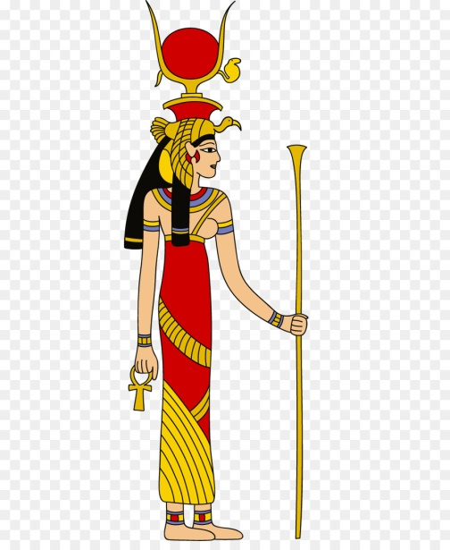
Khepri
Dio-sole del mattino rappresentato dal simbolo di uno scarabeo.
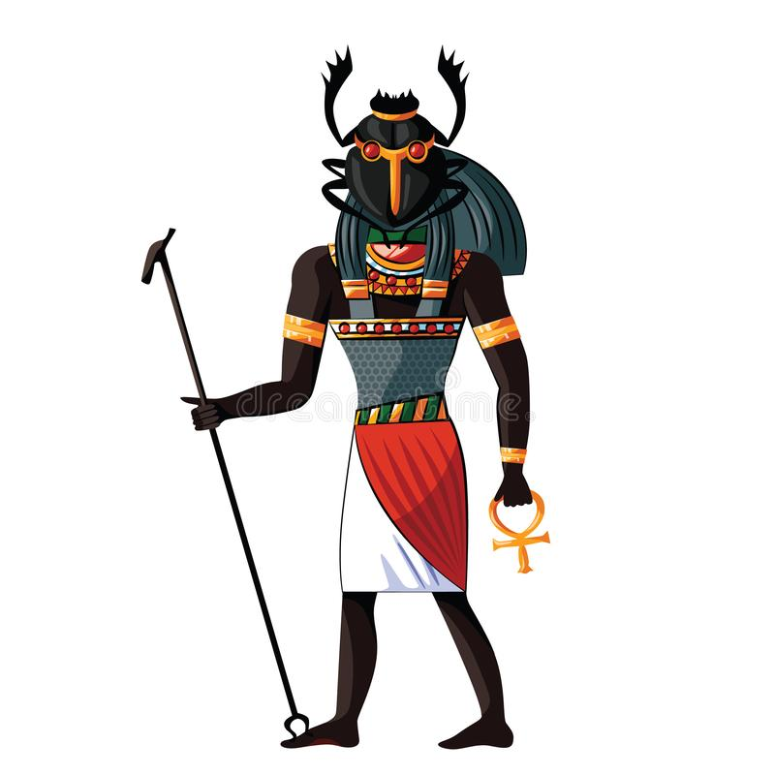
Maat
Dea dell'ordine cosmico ed emblema della rettitudine, identificata con la piuma che veniva contrapposta al cuore del defunto sulla bilancia al momento della pesatura che ne giudicava l'operato in vita. Personificazione dell'ordine cosmico e dell 'armonia, stabilisce le norme in base alle quali devono governare i re. Il suo potere regola le stelle, le stagioni e le relazioni degli uomini con gli dei.
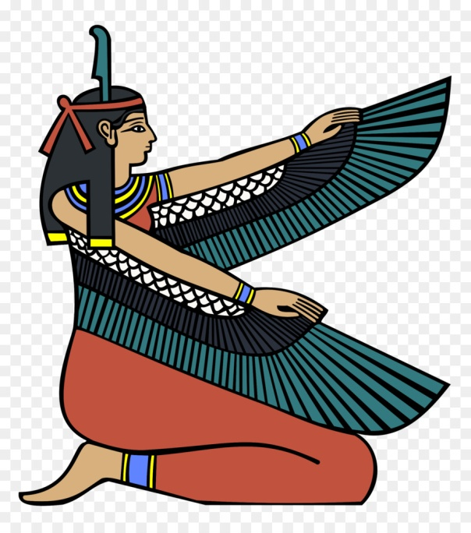
Nekhbet
Dea-avvoltoio dell'Alto Egitto le cui ali spiegate proteggono il re. Nekhbet e Uadjet, la dea cobra, erano definite "Le Possenti" .
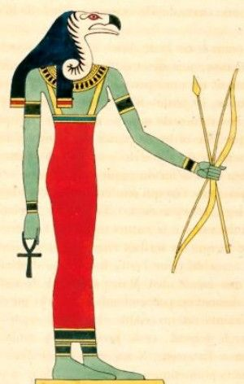
Nefti
Sorella di Iside. Entrambe erano protettrici dei defunti.
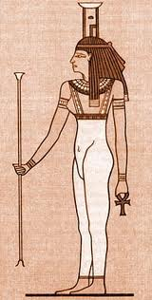
Nut
Dea del cielo, la cui figura femminile dava forma alla volta celeste inarcandosi
al di sopra del corpo disteso del fratello Geb, entrambi separati dal padre Shu, dio dell'aria.
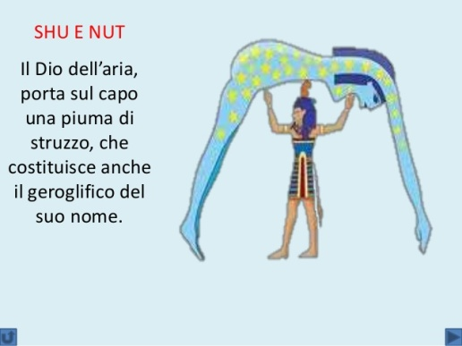
Osiride
In origine re terreno e dio della fertilità, il cui nome è anche reso dal geroglifico del trono; dopo essere stato ucciso e fatto ritornare in vita, assurse a salvatore dei defunti: sovrano del Mondo Inferiore. Abido, centro del suo culto, era meta di pellegrinaggi.
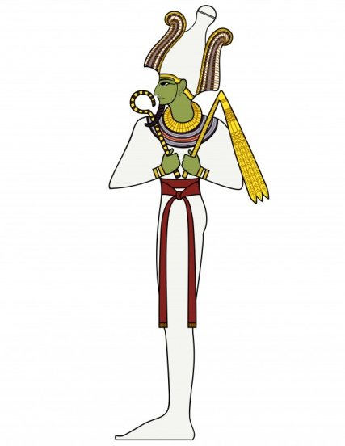
Ptah
Dio creatore del mondo e patrono degli artigiani, venerato a Menfi.
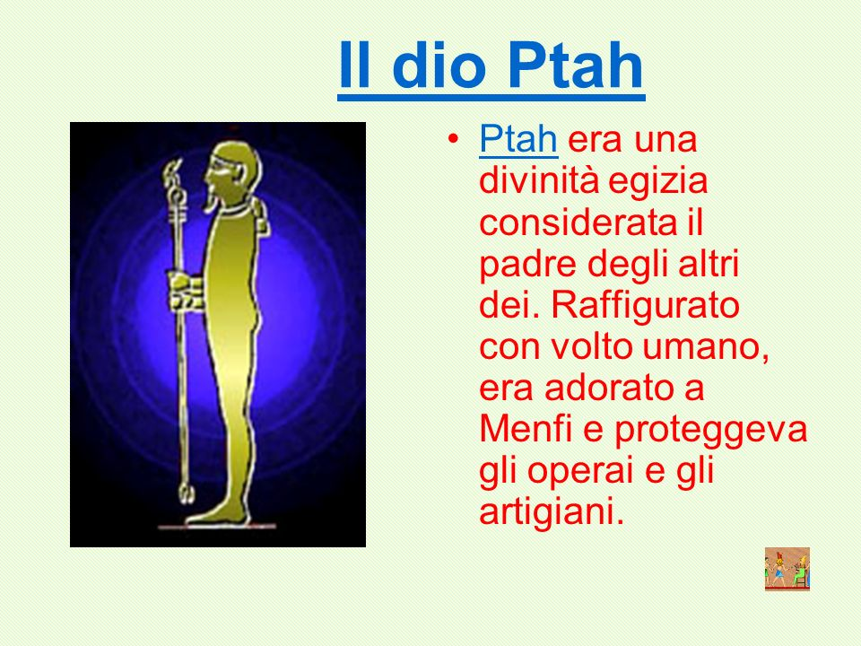

Ra
Massima forma del dio-sole il cui nome significa "sole", di norma ritratto con corpo umano e testa di falco coronata dal disco solare. La città di Eliopoli, luogo principale del suo culto, giace oggi parzialmente sotto l'aeroporto del Cairo.
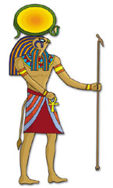
Sekhmet
Temibile leonessa, dea della distruzione, il cui nome significa la "Potente", volgeva la sua forza bellicosa contro tutti i nemici dello Stato. Il suo luogo di culto era Menfi.
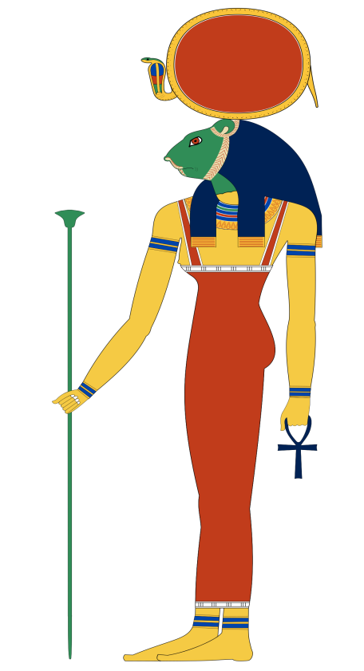

Seth
Dio della tempesta e della confusione, uccisore del fratello Osiride, era rappresentato da un animale fantastico.
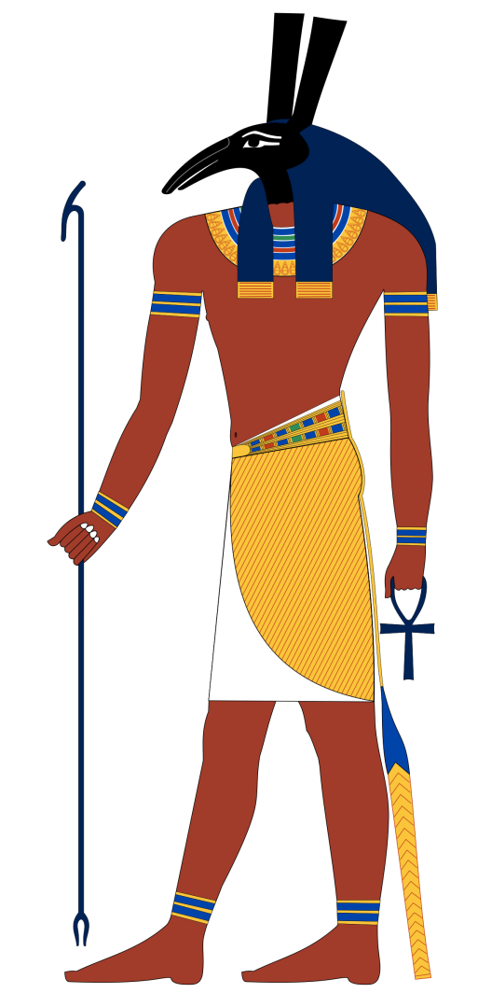
Shu
Dio dell'aria raffigurato con corpo umano, il capo ornato da una piuma. Nacque da uno starnuto di Atum.
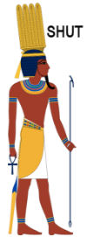
Tueret
Dea avente l'aspetto di un ippopotamo femmina, protettrice delle partorienti.
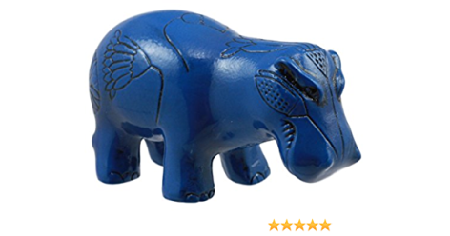
Tefnut
Dea dell'umidità, sorella gemella di Shu, nata da uno sputo di Atum: il suo nome è talvolta scritto con il segno geroglifico delle labbra che espellono sputo.
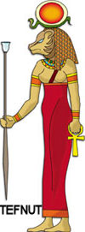
Thot
Dio della saggezza a testa di ibis e patrono degli scribi. Il suo luogo di culto era situato Ermopoli.
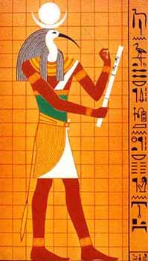
Uadjet
Dea-cobra del Basso Egitto, simboleggiata dall'ureo, il serpente tutelare posto sulla fronte dei sovrani.
